StarVCenter单机快速安装入门

说明：单机安装又称all in one安装，是指将所有服务组件安装在一台服务器上，可直接创建运行虚拟机。单机安装的节点亦是管理节点，可添加并管理多台服务器，构成更大的计算集群。

本文档帮助用户快速体验StarVCenter，生产环境部署请参考《StarVCenter企业级云平台部署方案案例》。

# 准备工作

## 获取安装镜像

首先下载StarVCenter最新版本的安装镜像，下载地址：

[http://download.starvcs.com/download/StarVCenter/](http://starvcs.com/download/StarVCenter/StarVCenter_Enterprise_Download/V4.4.2/)

下载starve4-x86_64-StarVCenter-[enterprise](http://starvcs.com/download/StarVCenter/StarVCenter_Enterprise_Download/)-xxx.iso，验证其md5码以确保文件没损坏，刻录成光盘或U盘 (支持在虚拟机中安装，无需刻录)。

推荐使用Rufus工具刻录U盘。刻录U盘制作方法，详见附录：刻录安装U盘方法。

## 服务器配置要求

|  |  |  |
| --- | --- | --- |
| **服务器配置** | **个人测试环境** | **说明** |
| CPU | >=4核 |  |
| 内存 | >=8GB |  |
| 网卡 | 1块 | 准备2个以上IP地址，1个给物理机用，其它的给虚拟机用 |
| 磁盘 | >=1块，单块容量>=100GB | 安装后默认只添加“系统磁盘”空间到存储池，其它磁盘可在“资源管理>存储池页”面点手动添加。 |

# 开始安装

将安装光盘或U盘插入到要安装的服务器上。

## 开启虚拟化支持

用于部署StarVCenter的服务器需要开启CPU虚拟化支持（在bios中设置，同时选择从U盘启动）。

*若在Vmware workstation虚拟机中体验安装本系统（实际使用时，请在物理服务器上安装），则创建虚拟机时须在“处理器”中勾选“虚拟化”支持。*

进入系统安装引导界面后，选择“Install StarVE”，按回车键。

**注意：***若在ESXI的虚拟机中体验安装本系统，请允许“混杂模式”和“MAC地址修改”，否则IP将无法访问。在物理环境安装时，接入交换机端口使用access模式。*

## 选择系统磁盘

系统默认选择“All in one node”安装，点击“INSTALLTION DESTINATION”，选中第一块磁盘作为系统盘，点击“Done”按钮进行确认。如下图：

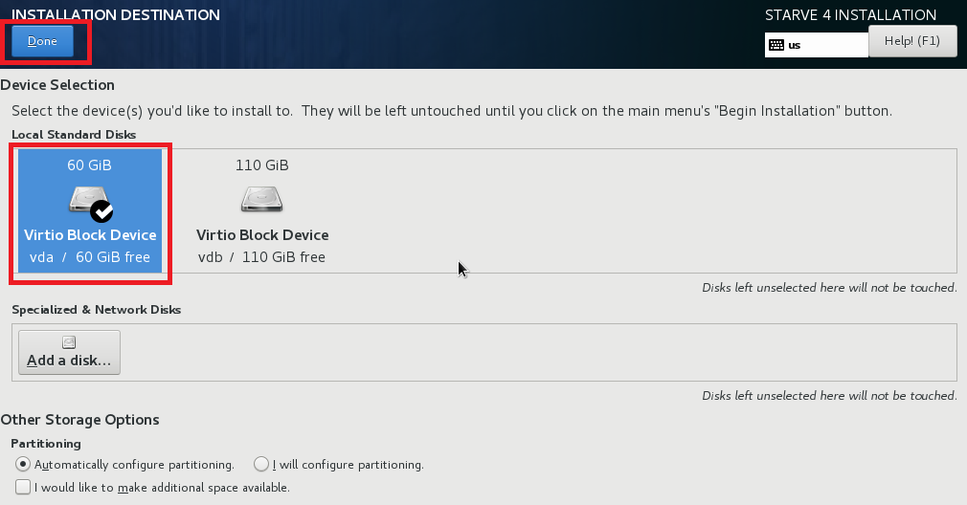

## 配置主机名、IP

1.配置主机名

点击“NETWORK & HOSTNAME”，打开配置界面，在Host name栏输入主机名（注意：主机名只能为字母、数字、中横杠的组合，且以字母开头。）

2.配置IP地址

（提示：这里配置1个IP即可。部署期间，此IP将被默认识别为管理网IP，自动移植到管理网网桥‘br-mgmt’上。）

（1）点击“Configure”按钮，选择“IPv4 Settings”，将“Method”设置为“Manual”。

（2）点击“add”，输入IP、掩码、网关，点击“Save”，如下图：

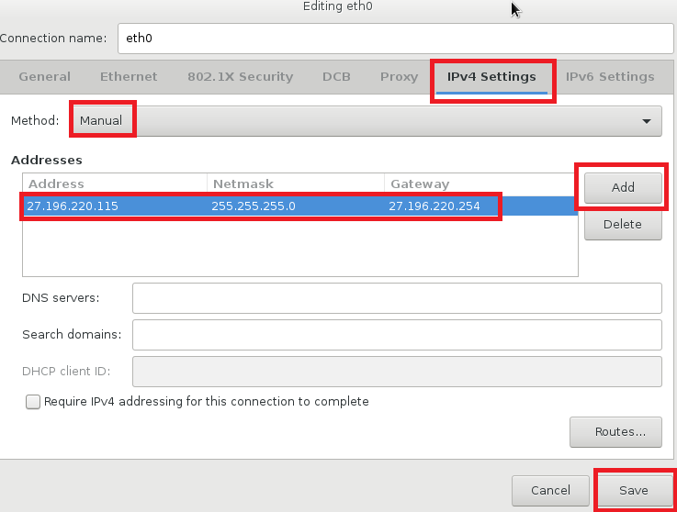

（3）点击右侧滑块启用网卡，使其从“OFF”变为“ON”，然后点击“Done”按钮进行确认，如下图：

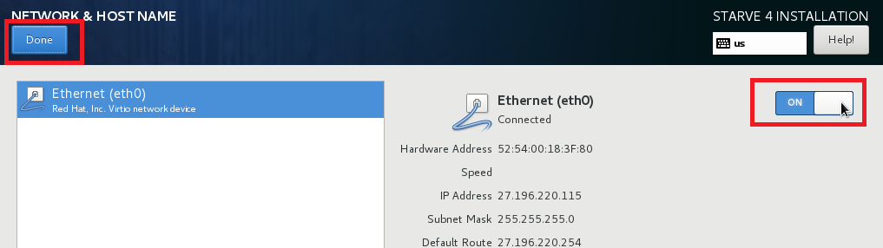

点击“Begin Installation”按钮开始部署。

点击“ROOT PASSWORD”，设置root账户密码。

约需要10分钟完成安装，安装完成后，点击“reboot”重启系统。

# 验证安装结果

系统重启完成，通过root登录，控制台将显示管理界面的访问地址和默认账号密码。通过浏览器(推荐Google Chrome)打开管理界面，如下图：

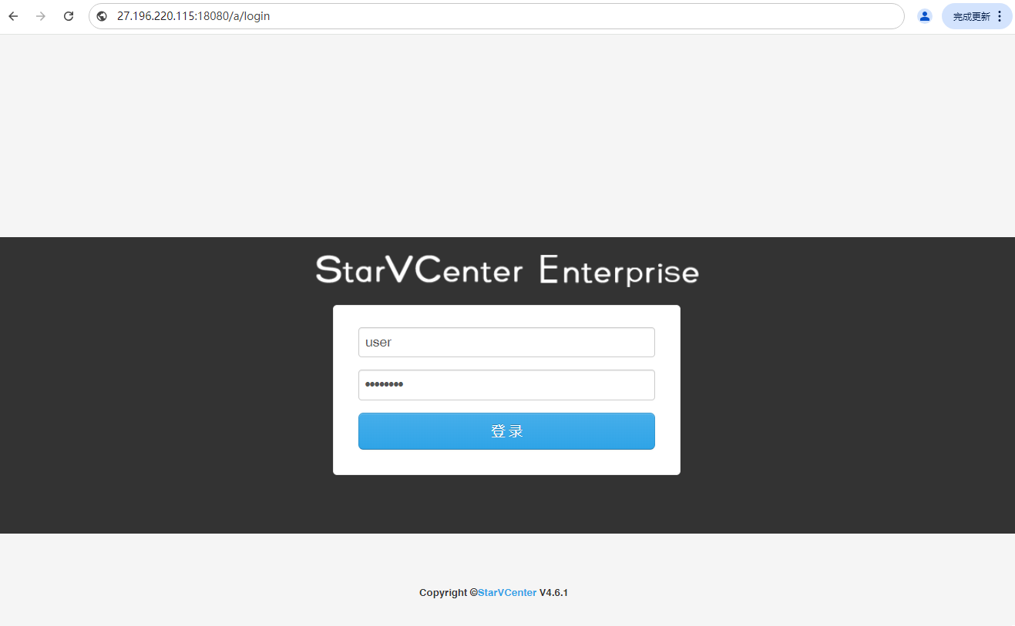

默认业务操作员账号为：user/Svc*2009

默认系统管理员账号为：admin/Svc*2009

这里我们用账号user来登录，登录后主页如下图：

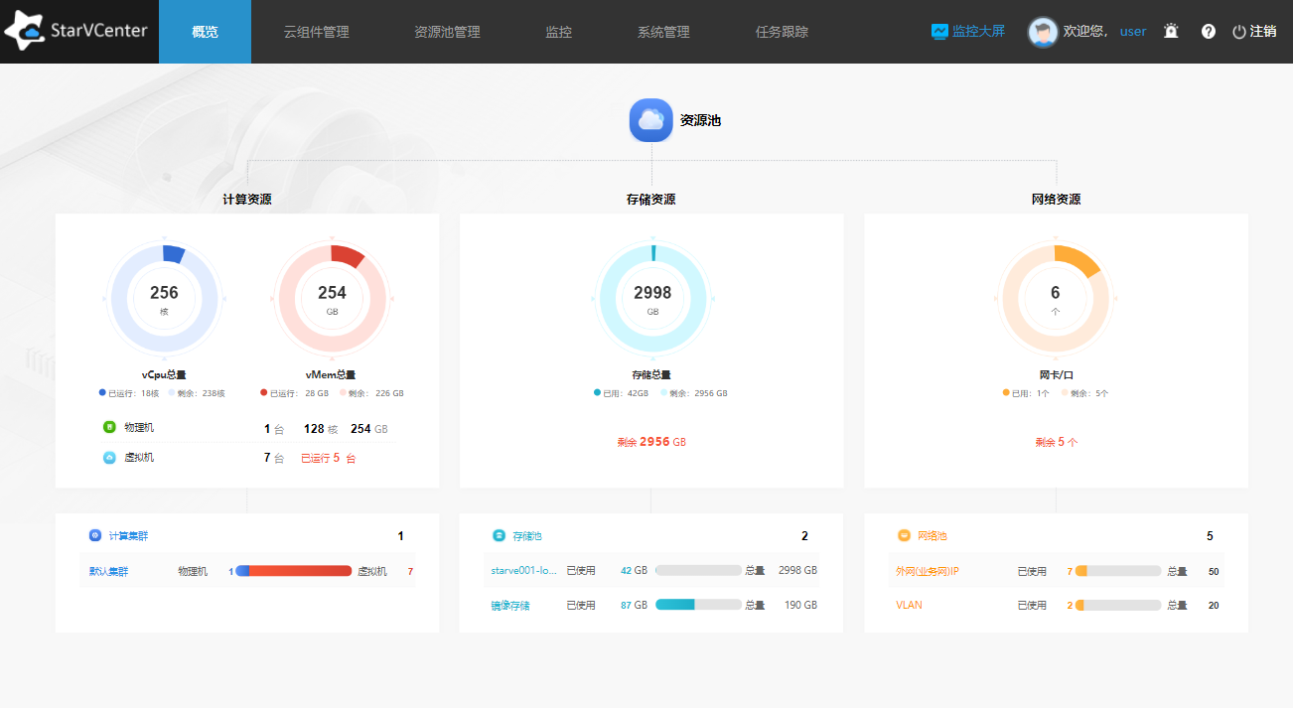

## 初始化

1. **初始化模板镜像库**

首先需要将后续用到的虚拟机模板镜像放入“模板镜像库”中。

**（一）、能通互联网的情况下：**从页面选择“从官网拉取镜像”，选中所需的操作系统镜像点击“开始拉取”即可。

**（二）、不能通互联网的情况下：**从官网将虚拟机模板镜像下载到本地电脑，再上传到模板镜像库中。

操作路径：在“资源池管理>模板镜像库”页面操作，如下图所示：

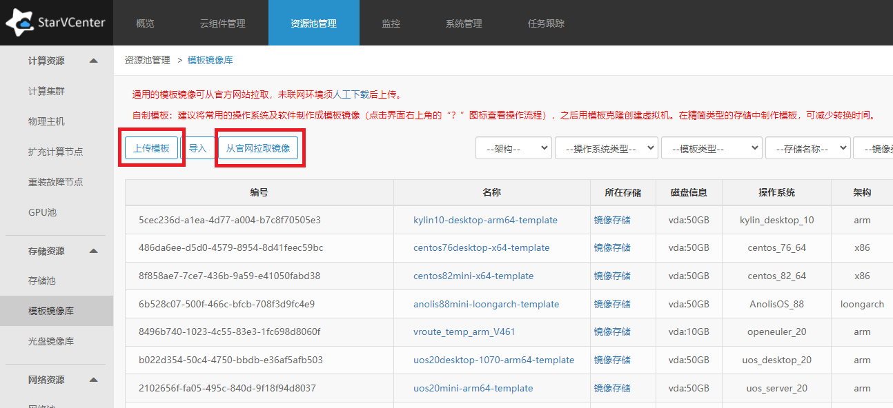

**说明：***若StarVCenter官网未提供你想要的模板，你也可以自己上传ISO光盘镜像，然后在“创建虚拟机”时选择“全新安装”的方式自定义安装制作虚拟机模板，详见http://www.starvcs.com/doc/vcenter/index.html#/create-tmp*

1. **录入IP池**

进入“资源池管理”＞“网络池”菜单，选择IP地址池页面，点击“新增IP”按钮，选择“默认子网”，输入预先准备好的IP段，如下图所示：

*（****注意：****此入录入的IP是后期分给虚拟机用的，建议与网管确认它们是可用的，避免IP冲突）*

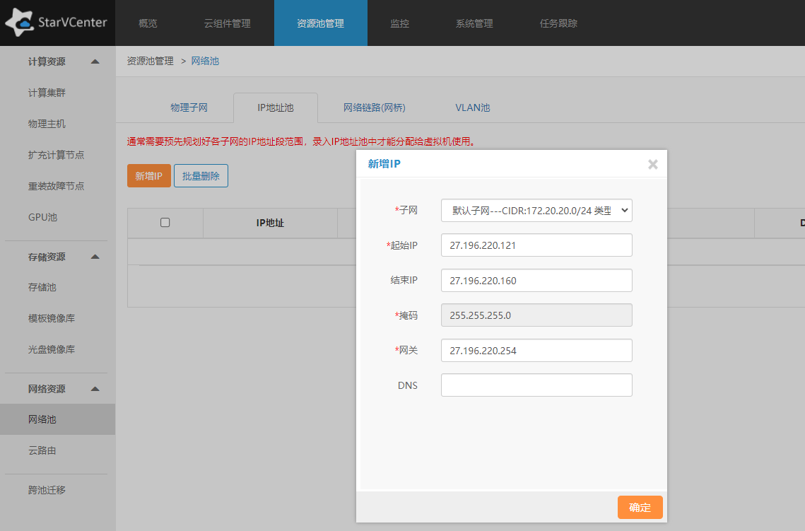

到此就可以创建虚拟机了，进入“云组件管理”>“虚拟机”菜单，点击“创建虚拟机”按钮，选择克隆方式，选择模板镜像库中的模板作为克隆源来创建。

说明：StarVCenter支持添加更多的物理服务器，组成计算能力更强的计算集群，使用方法见附录：管理更多服务器。

# 附录

## 刻录安装U盘方法

Rufus刻录工具获取地址：<http://rufus.ie/>，打开rufus工具：

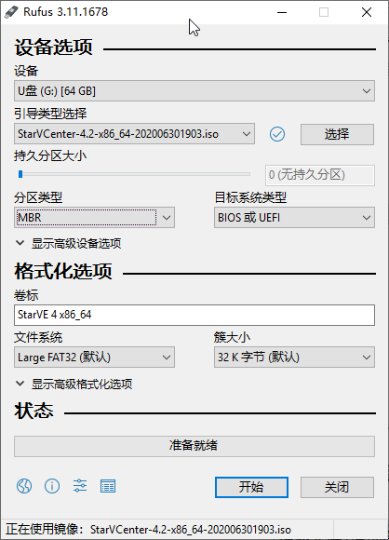

在“设备”栏，软件会自动识别当前系统的U盘，选择需要刻录的U盘。再点击“选择”按钮，选择已经下载的ISO文件。其他设置保持系统默认，再点击【开始】：

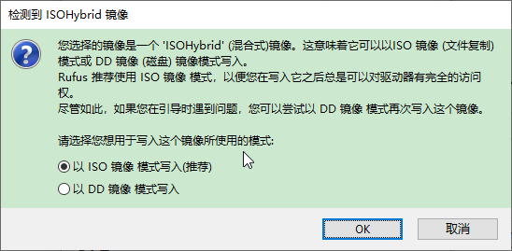

选择“以ISO镜像模式写入(推荐）”，再点击【OK】，开始刻录。

## 管理更多服务器

首先需要按照上文方法安装新的服务器，不同的是需要在操作系统安装主界面选择安装类型为 “Basic node”(安装完成后可被All in one node添加到集群),如下图：

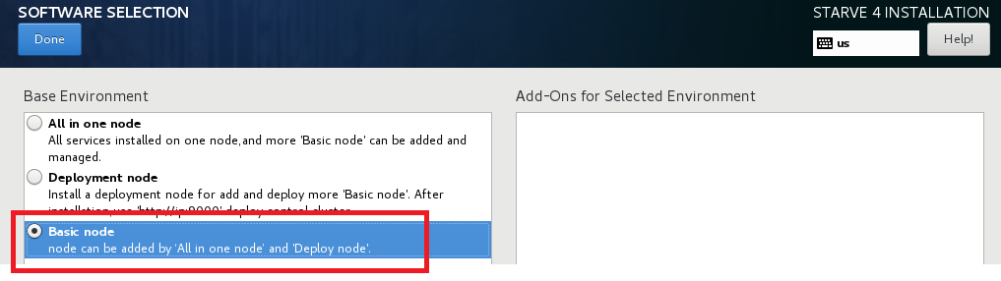

另外，主机名不能重复，IP地址能与之前安装的服务器所设置的IP互通即可。进度走完，点击“reboot”完成系统重启。

进入之前安装的StarVCenter管理界面，在“资源池管理”>“扩充计算节点”菜单下依次执行“添加节点”、“配置网卡用途”、“一键部署”即可。

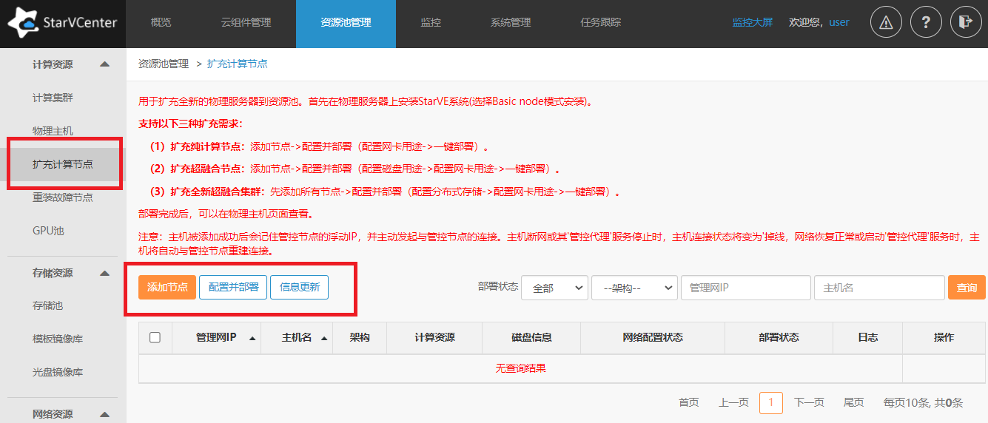

部署成功后，在“资源管理”>“物理主机”列表中可找到刚部署的主机，此时扩充的物理主机就可以运行虚拟机了。